**Sistem de detecție a gazelor/ flăcărilorîntr-oîncăpere**

**Obiectiv proiect**: Protecția proprietarului in cazul unui eventual incendiu.

**Ipoteza proiectului**: Datorita faptului ca in tara noastră exista tot mai multe tragedii din cauza faptului ca nu exista încă sisteme de depistare prematura a incendiilor m-am gândit ca un astfel de prototip ar util pentru a scădea astfel de tragedii.

**Descriere proiect**: Proiectul consta in depistarea anumitor parametrii precum:

Gazul metan-> este important sa depistam un astfel de parametru pentru ca gazul metan este inflamabil și poate provoca incendii sau explozii în prezența unei surse de aprindere. Măsurarea cantității de gaz metan într-un mediu poate oferi un avertisment timpuriu cu privire la acumularea sa, permițând intervenția promptă înainte ca nivelul să atingă limitele periculoase.

Dioxidul de carbon: datorita faptului ca gazul metan va creste, cantitatea de CO2 va creste de asemenea( prin ardere).

Depistare de flacăra( senzor infraroșu)->Senzorii infraroșii pot detecta flăcările într-un stadiu incipient, mult înainte de a se dezvolta un fum vizibil. Aceasta permite intervenția rapidă și poate ajuta la limitarea extinderii incendiului.

->Fiind orientați mai mult spre detectarea radiației termice specifice flăcărilor, senzorii infraroșii pot reduce alarmele false în comparație cu alte tehnologii care pot fi sensibile la diverse particule din aer sau la condiții meteo.

Temperatura si umiditatea: -> temperaturile ridicate pot fi generate de echipamente electrice sau procese industriale. Prin monitorizarea constantă și menținerea temperaturilor în limitele de siguranță, riscul de supraîncălzire și incendiu poate fi redus.

->nivelurile scăzute de umiditate pot crește riscul de incendii în unele medii.

Am folosit un releu pentru închiderea automata a unui robinet de gaz. Pentru simulare am folosit un led( care ar trebui sa fie acea valva care sa închidă) iar in cazul unui incendiu, ledul de deschide.

**Componentele proiectului:**

Pentru acest proiect am folosit un Arduino R4 , un senzor infraroșu pentru depistarea flăcării, senzorul mq4 pentru depistarea gazului metan, dht11 pentru temperatura respectiv umiditate si mg811 pentru CO2.

**Descriere Arduino:**

Arduino este o platformă open-source utilizată pentru construirea de proiecte electronice. Arduino constă atât dintr-o placă de circuit fizic programabilă (denumită adesea microcontroler), cât și de o bucată de software, sau IDE (IntegratedDevelopmentEnvironment) care rulează pe computer, folosit pentru a scrie și încărca codul computerului pe placa fizică.

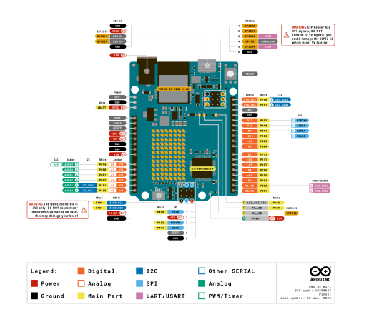

|  |  |  |
| --- | --- | --- |
| Board | Name | Arduino® UNO R4 WiFi |
| SKU | ABX00087 |
| Microcontroller | Renesas RA4M1 (Arm® Cortex®-M4) | |
| Radio Module | ESP32-S3-MINI-1-N8 | |
| USB | USB-C® | Programming Port |
| Pins | Digital I/O Pins | 14 |
| Analog input pins | 6 |
| DAC | 1 |
| PWM pins | 6 |
| Externalinterrupts | 2,3 |
| Communication | UART | Yes, 1x |
| I2C | Yes, 1x |
| SPI | Yes, 1x |
| CAN | Yes 1 CAN Bus |
| Power | Circuit operatingvoltage | 5 V (ESP32-S3 is 3.3 V) |
| Input voltage (VIN) | 6-24 V |
| DC Current per I/O Pin | 8 mA |
| Clockspeed | RA4M1 | 48 MHz |
| ESP32-S3-MINI-1-N8 | upto 240 MHz |
| Memory | RA4M1 | 256 kB Flash, 32 kB RAM |
| ESP32-S3-MINI-1-N8 | 384 kB ROM, 512 kB SRAM |
| Dimensions | Width | 68.85 mm |
| Length | 53.34 mm |
|  |  |  |

**Senzori:**

**Dht11**

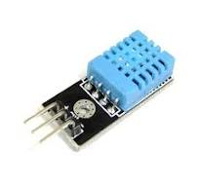Principiu de Funcționare:

DHT11 utilizează un senzor de umiditate cu polimer de schimb de căldură și un termistor pentru a măsura temperatura.

Pentru măsurarea umidității, senzorul folosește absorbția apei de către un polimer, determinând schimbarea capacității relative a senzorului.

Interval de Măsurare:

DHT11 are un interval de măsurare a temperaturii de la 0°C la 50°C, cu o precizie de ±2°C.

Intervalul de măsurare a umidității este de la 20% la 90%, cu o precizie de ±5%.

Comunicare:

DHT11 furnizează date digitale, utilizând un protocol de comunicație de un singur fir.

Comunicarea are loc la nivel logic 5V.

Conectori:

Senzorul DHT11 are trei pini principali: VCC (alimentare), DATA (date) și GND (masa).

Alimentare:

Tensiunea de alimentare poate fi între 3.5V și 5.5V.

Consumul de curent în timpul măsurătorilor este redus, făcându-l potrivit pentru aplicații cu alimentare la baterie.

Protocol de Comunicare:

Datele furnizate de DHT11 sunt transmise sub formă de pulsații digitale. Comunicarea are loc pe un fir, iar senzorul răspunde la comenzile date de microcontroller.

Frecvența de Actualizare:

DHT11 poate furniza date noi la aproximativ 1 Hz.

Dimensiuni și Design:

Senzorul DHT11 are dimensiuni mici și este fabricat într-un pachet compact, ușor de utilizat în diverse proiecte.

Limitări:

DHT11 nu este potrivit pentru aplicații care necesită o precizie extremă a măsurătorilor, însă este adecvat pentru aplicații generale de monitorizare a temperaturii și umidității.

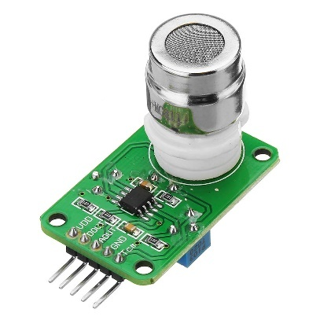**MG-811**

Senzorul MG-811 este un senzor de gaze care este utilizat în special pentru detectarea concentrațiilor de dioxid de carbon (CO2) din aer.

Principiu de Funcționare:

MG-811 utilizează un senzor electrochimic pentru măsurarea concentrației de dioxid de carbon.

Senzorul conține un electrod de platină, unde are loc o reacție electrochimică în prezența CO2.

Interval de Măsurare:

Intervalul de măsurare pentru MG-811 este de obicei între 0 și 10.000 ppm (parți per milion) pentru dioxid de carbon.

Sensibilitate:

MG-811 are o sensibilitate ridicată la CO2, ceea ce îl face potrivit pentru aplicații de monitorizare a calității aerului.

Alimentare:

Tensiunea de alimentare tipică este între 6V și 9V.

Ieșire Analogică:

Senzorul furnizează o ieșire analogică proporțională cu concentrația de CO2.

Conexiuni:

MG-811 are de obicei trei pini principali: VCC (alimentare), GND (masa) și OUT (ieșire analogică).

Timp de Încălzire:

Senzorul necesită un timp de încălzire inițial, adică o perioadă în care este alimentat, dar nu furnizează date precise.

Temperatura de Operare:

Temperatura de operare obișnuită este între -10°C și +50°C.

Stabilitate:

MG-811 este proiectat să aibă o bună stabilitate a performanței pe o perioadă mai lungă de timp.

**TCRT5000**

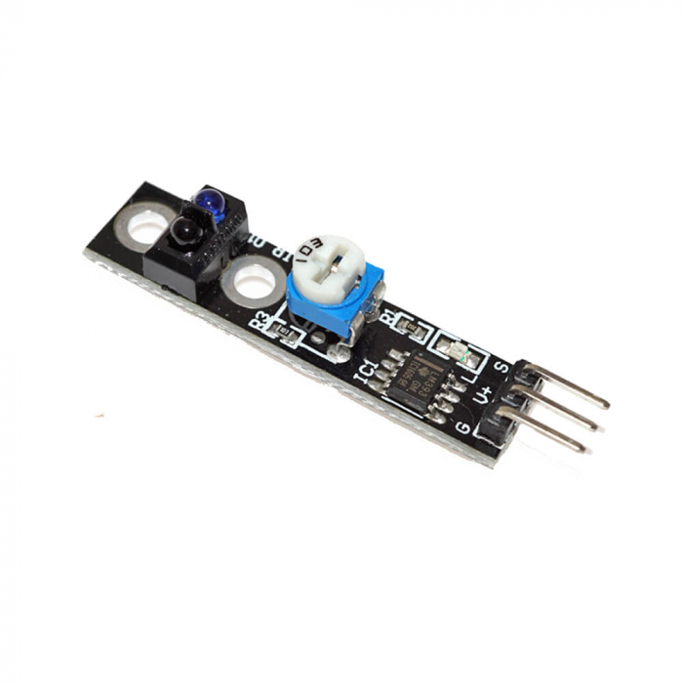Principiu de Funcționare:

TCRT5000 utilizează o pereche emițător-receptor de infraroșu.

Emițătorul emite un fascicul de lumină infraroșie, iar receptorul detectează lumina reflectată de pe suprafața unui obiect.

Distanta de Lucru:

Distanta de lucru a senzorului este în general de câțiva milimetri până la câțiva centimetri, în funcție de obiect și calitatea suprafeței reflectante.

Tipuri de Suprafețe Detectabile:

Funcționează bine cu suprafețe albe sau reflectante. Suprafețele neclare sau de culoare închisă pot reduce distanța efectivă de lucru.

Alimentare:

Tensiunea de alimentare tipică este în intervalul de 5V până la 15V.

Ieșire Analogică:

Receptorul furnizează o ieșire analogică proporțională cu intensitatea luminii detectate. Aceasta poate fi conectată la un pin analogic pe un microcontroller.

Ieșire Digitală (Optională):

Multe modele TCRT5000 au și o ieșire digitală care este activată sau dezactivată în funcție de detectarea obiectului.

Frecvența de Lucru:

Funcționează în intervalul de frecvență a luminii infraroșii.

**MQ-4**

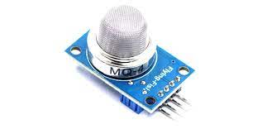Senzorul MQ-4 este un senzor de gaz care detectează prezența gazelor inflamabile, cum ar fi metanul, propanul, butanul, alcoolul, gazul natural etc. Acest senzor poate fi folosit în diverse aplicații pentru monitorizarea concentrațiilor de gaze inflamabile din mediu.

Principiu de Funcționare:

MQ-4 utilizează o rezistență senzorială semiconductoră pentru a detecta schimbările în concentrația gazelor inflamabile din jur.

Senzorul se schimbă în rezistență în funcție de concentrația gazelor.

Gaze Detectate:

Metan (CH4), propan (C3H8), butan (C4H10), alcool (alcool etilic), gaz natural și alte gaze inflamabile.

Alimentare:

Tensiunea de alimentare tipică este în intervalul de 5V până la 9V.

Ieșire Analogică:

Senzorul MQ-4 furnizează o ieșire analogică care variază în funcție de concentrația gazelor detectate. Aceasta poate fi conectată la un pin analogic pe un microcontroller.

Sensibilitate:

Sensibilitatea senzorului poate fi ajustată prin intermediul unui potențiometru integrat.

Calibrare:

Senzorul necesită o calibrare inițială pentru a se asigura că furnizează măsurători precise.

Timp de Răspuns:

Timpul de răspuns la schimbările de concentrație poate varia și poate dura câteva secunde.

Temperatura de Operare:

Temperatura de operare obișnuită este între -10°C și +50°C.

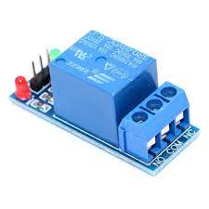**Releu**

Un releu este un dispozitiv electromagnetic utilizat pentru a controla și comuta circuite electrice. Acesta acționează ca un întrerupător controlat de un câmp magnetic generat de o bobină

Structură:

Un releu este compus dintr-o bobină, un set de contacte și o carcasă izolatoare.

Bobina este înfășurată în jurul unui nucleu magnetic, iar când curentul trece prin bobină, se generează un câmp magnetic care acționează asupra contactelor.

Tipuri de Relee:

Există mai multe tipuri de relee, inclusiv relee electromagnetice, relee statice (bazate pe tranzistori sau dispozitive semiconductoare), și relee termice.

Bobină:

Bobina este partea activă a releului și este alimentată cu un curent electric.

Când curentul trece prin bobină, un câmp magnetic se formează în jurul acesteia.

Contacte:

Releul are cel puțin un set de contacte care sunt acționate de câmpul magnetic generat de bobină.

Există două tipuri principale de contacte: contacte normale deschise (NO) și contacte normale închise (NC).

Contacte Normale Deschise (NO):

În starea de repaus, aceste contacte sunt deschise.

Când bobina este alimentată și contactele sunt atrase de câmpul magnetic, ele se închid, permițând trecerea curentului.

Contacte Normale Închise (NC):

În starea de repaus, aceste contacte sunt închise.

Când bobina este alimentată și contactele sunt atrase de câmpul magnetic, ele se deschid, întrerupând curentul.

**Ce ar putea fi îmbunătățit:**

Am început sa lucrez la ideea de a trimite un email utilizatorului, in cazul in care exista riscul unui incendiu/ explozii.

As putea face o interfața web care sa trimită utilizatorului un semnal de avertizare.

Bibliografie:

<https://github.com/smart-tech-benin/MG811>

<https://projecthub.arduino.cc/arcaegecengiz/using-dht11-12f621>

<https://docs.arduino.cc/hardware/uno-r4-wifi>

<https://projecthub.arduino.cc/abhilashpatel121/using-ir-sensor-tcrt-5000-with-arduino-60cc92>

<https://www.hackster.io/techvaler/basic-setup-for-arduino-with-relay-e162d5>